**Исследование оптимизации разрешения в сканирующем туннельном микроскопе: анализ математических моделей и их проверка экспериментальными данными**

***Зырянов Константин Сергеевич***

*Студент*

*Московский государственный университет имени М.В.Ломоносова*

*физический факультет, Москва, Россия*

*E–mail: zyryanov.konstantin.sergeevich@gmail.com*

Одним из эффективных методов исследования наномасштабных объектов на поверхности материалов, биологических образцов и др., является метод сканирующей зондовой микроскопии (СЗМ) рельефа. Регистрация информации о рельефе поверхности получается при помощи сканирования поверхности образца. В процессе регистрации эта информация оказывается искаженной вследствие неидеальности системы, наличия шумов и др. В том числе одной из проблем СЗМ является компенсация искажений. В данном исследовании был применен ряд классических методов обработки и анализа изображений для компенсации искажений в оценках рельефа, полученных при помощи СЗМ.

Имеется набор данных $D$, полученных из сканирующего туннельного микроскопа (СТМ). Эти данные представляют собой измерения туннельного тока, преобразованные в изображения. Обозначим каждое изображение как $I_{i}$, где $i$- индекс изображения. Основной целью этого исследования являлется улучшение качества изображений и оценка точности результатов применения различных методов. Исследование состояло из следующих этапов: преобразование данных туннельного тока в изображение, вычитание фона, выравнивание данных, фильтрация и выравнивание строк [1], [2].

Каждое изображение $I_{i}$ может быть представлено как матрица пикселей. Пусть $I_{i}(x, y)$- интенсивность пикселя на позиции $(x, y)$ [3]. Вводится оператор улучшения изображения $F$, где $I_{enchanced}=F(I_{i})$, который может включать в себя различные методы обработки изображений. Оценка качества изображения $Q$ может быть формализована как функция, оценивающая насколько лучше становится видно атомы после применения оператора: $Q\left(I_{enchanced}\right)>Q(I_{i})$.

На основе данных $D$ и цели улучшения точности обработки изображений, ставится задача выбора оператора обработки изображений $F$, который максимизирует оценку качества $Q$ на наборе изображений:

$$F^{*}=arg\max_{F}\left[\sum_{i=1}^{N}{Q(F(I_{i}))}\right]$$

Таким образом, задача формулируется как поиск оптимального оператора $F$, который повышает качество изображений $I_{i}$ в соответствии с выбранной оценкой качества $Q$.

* Отношение сигнал-шум: измеряет соотношение между сигналом (полезной информацией) и шумом на изображении.
* Усредненная дисперсия по строкам: измеряет изменение интенсивности вдоль строк изображения и усредняет его по всем строкам
* Усредненная дисперсия по окнам оценивает изменение интенсивности в локальных областях изображения

Как показали эксперименты, наиболее эффективными алгоритмами обработки СЗМ изображений из каждой группы методов: вычитание фона, выравнивание строк и фильтрация, оказались соответственно медианное выравнивание, выравнивание строк на основе усеченных срединных разностей соседних строк и применение сглаживающего фильтра Гаусса. Методы из группы выравнивания данных не показали удовлетворительных результатов ни по одной из метрик. Ниже предоставлены результаты вычислительных экспериментов и оценка ключевых метрик, для исходного изображения и для каждого из вышеописанных методов соответственно:

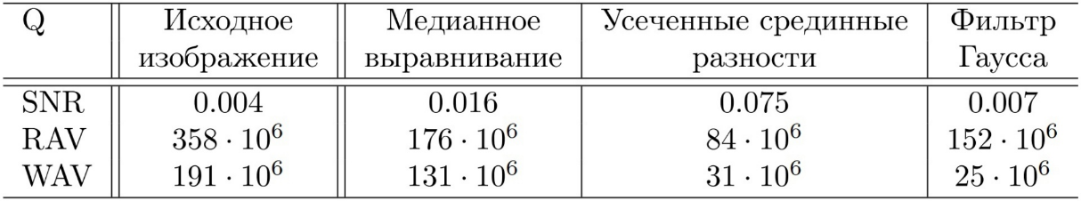

Также проведены эксперименты по совмещению наилучших алгоритмов из каждой группы методов обработки СЗМ изображений для достижения наилучшего результата:

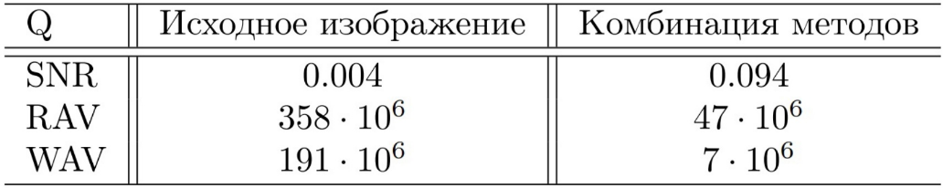

Данное исследование представляет собой значимый шаг в направлении улучшения процесса обработки и анализа СЗМ изображений. Классические методы показали определенные положительные результаты, также удалось определить наиболее эффективные и позволяющие получить высокую точность методы обработки СЗМ изображений. Однако стоит обратить внимание на перспективы использования методов глубокого обучения, таких как сверточные нейронные сети, в будущем исследовании, чтобы улучшить точность обработки данных СЗМ изображений и обеспечить более высокое качество по введенным метрикам.

**Литература**

1. Миронов В. Л. Основы сканирующей зондовой микросопии. // РАН Институт физики микроструктур, 2004.
2. Anguiano E. Aguilar M. A cross-measurement procedure (CMP) for near noise free imaging in scanning microscopes. // Ultramicroscopy, 1999.
3. Пытьев Ю. П. Чуличков А. И. Методы морфологического анализа изображений. // М.: ФИЗМАТЛИТ, 2010.